PROSINEC 2014

NAŠE NOVINY PLNÉ ZAJÍMAVOSTÍ

D é č k o

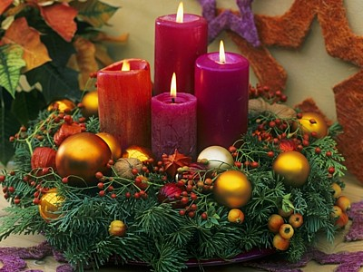
http://www.novinky.cz/vanoce/250482-adventni-venec-muze-byt-i-krasnou-vanocni-dekoraci.html
Domov pro seniory Velké Meziříčí,

příspěvková organizace

Zdenky Vorlové 2160
594 01 Velké Meziříčí
www.domovvelkemezirici.cz

Obsah
Obsah 2
Úvodník 3
Blahopřání na měsíc prosinec 4
Ze života domova 5
Stálá nabídka měsíce 5
Co jsme dělali… 6
Fotogalerie 7
Nabídka na prosinec 8
Horoskop 9
Lidové pranostiky a povětrnostní pravidla 10
Významné dny v prosinci 11
Kalendář prosinec 2014 14
Význam jmen 15
Bylinkový receptář – Řimbaba obecná 16
Zdravotnické okénko - Kurkuma 18
Vánoce na konci devatenáctého století 20
Trénink paměti 26

úvodník

Advent
…a už je tu čas adventní. Čas očekávání a naděje. Období, které si jistě zaslouží klidu a pokoje. Jenže v tom dnešním světě je to trochu složitější. Najednou je spousta práce, kterou musíme do konce roku stihnout a k tomu všemu pořídit dárky pro své milované, naklidit, objednat, nakoupit, napéct. Prostě nedokážeme s příchodem adventu vše jen tak upustit z rukou a věnovat se pouze rozjímání. Vlastně by to ani nešlo, alespoň ne u nás v domově. Od nás se přece i v této době očekává ta nejlepší péče a starost o naše obyvatele a dost možná i něco navíc. A vlastně kdo jiný by měl v tom předvánočním shonu a chvatu šířit naším domovem lásku a dobrou náladu, když ne my, jeho pracovníci. A tak přestože nám práce ani v prosinci neubude, vlídný slovem navíc a o něco širším úsměvem můžeme všichni potěšit nejen naše obyvatele, ale i sebe navzájem. Nic to nestojí a vzít si z toho můžeme každý dle libosti. Je to jen na nás.

Mgr. Vítězslav Schrek,
ředitel domova

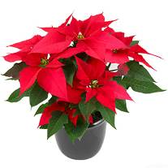

blahopřání

na měsíc prosinec

Pan Miroslav HORT
Paní Marie MEJZLÍKOVÁ
Pan Antonín NEVRKLA
Paní Štefanie PEŠKOVÁ
Paní Jarmila PRUDÍKOVÁ
Paní Marie RŮŽIČKOVÁ
Paní Anežka STARÁ
Paní Eva SUCHÁ
Paní Růžena VRŠKOVÁ
Paní Marie ZADÁKOVÁ

Všem oslavencům přejeme k jejich narozeninám hodně štěstí, zdraví a spokojenosti do dalších let.
Klienti a zaměstnanci domova

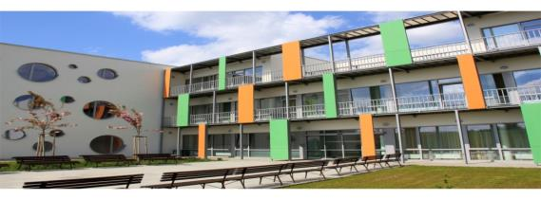
ze života domova
V měsíci listopadu jsme nepřivítali v našem domově nové klienty.
V měsíci listopadu neodešli z našich řad žádní klienti.

stálá nabídka měsíce
- BUFET
Bufet bude v měsíci prosinci otevřený pouze do 18. prosince v obvyklém čase od pondělí do čtvrtka, a to od 12:15 do 13:15 hodin. V druhé polovině prosince Vás na požádání obslouží pověřený pracovník. O změnách v otevírací době budete informováni prostřednictvím domácího rozhlasu či informační cedule v bufetu.
- PŮJČOVÁNÍ KNIH
Donáška knih na pokoje bude probíhat ve středu odpoledne (od 13 hodin). Výpůjčku knih zabezpečuje pracovnice recepce.
- NÁKUPY
Nákup potravin je zajišťován přes bufet. Nákup drogerie, kosmetiky, obuvi a ošacení provádí pravidelně klíčoví pracovníci.
- PRAVIDELNÉ AKTIVITY
Pondělí od 13:00 canisterapie s paní Dyntarovou
Úterý od 14:00 canisterapie s panem Trojanem
od 15:00 canisterapie s paní Kamenskou
Pátek od 13:00 bohoslužba v kapli domova

Kaple v domově je všem obyvatelům domova a jejich rodinám přístupná nepřetržitě.

Co jsme dělali…
11. listopadu jsme v našem domově přivítali oblíbenou kapelu Šafářanka z Křižanova. Dopolední hudební program potěšil všechny přítomné, stejně jako oslavence měsíce listopadu, jimž byla plněna písničková přání.
I v listopadu se sešli posluchači Univerzity třetího věku, a to 13. listopadu a 27. listopadu. Probíraným tématem byly pamětihodnosti Kraje Vysočina a Jihomoravského kraje.
18. listopadu se několik našich klientů zúčastnilo kulturní akce pořádané Sociálními službami Města Velké Meziříčí. Toto již tradiční setkání seniorů bylo opět zárukou dobré zábavy a chutného občerstvení.
19. listopadu jsme měli možnost vyslechnout zajímavosti o Slovinsku na přednášce našich zaměstnanců. Přednáška jistě řadu z nás přesvědčila nejen o tom, že Slovinsko je velmi zajímavá a malebná země, ale také jsme si uvědomili, že sociální služby v cizině jsou na obdobně vysoké úrovni jako u nás.
Dopoledne 25. listopadu patřilo předvánočnímu tvoření. Program Chaloupek opět nabídl pestré aktivity, které zaujaly snad každého. Nejprve jsme si připomněli nejznámější vánoční koření, jeho chutě, vůni. Následovalo krátké seznámení s původem koření a jeho využitím. Tvořivá část programu byla věnována výrobě vánočního aranžmá. Na programu nám byla nápomocna také děvčata z Výchovného ústavu ve Velkém Meziříčí.
Za kulturním děním jsme se vydali také v neděli 30. listopadu. Připraven byl hudební program žáků Školy umění v Měříně, kteří nám představili své dovednosti a pestrost hudebních nástrojů. Nezapomněli jsme ani společně přivítat advent zpěvem vánočních písní.
V průběhu listopadu se setkávaly naše ženy na kroužku vaření a pečení. Společně zhotovily např. růžičky z listového těsta, jablečný závin, bramborovou polévku či bramborové placky.

Fotogalerie
Šafářanka Setkání seniorů

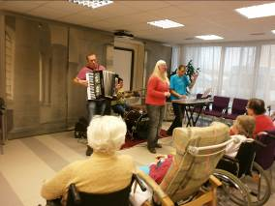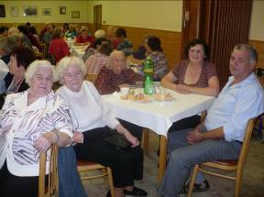
Přednáška o Slovinsku Kroužek vaření a pečení
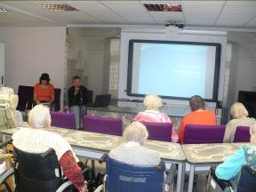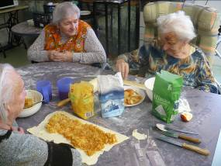

Předvánoční vůně a aranžmá s Chaloupkami
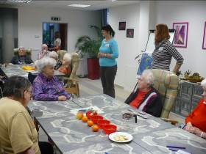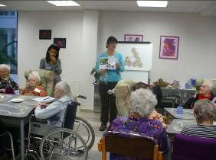
Vystoupení žáků ze ŠUM
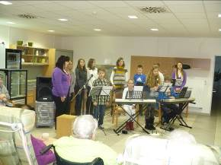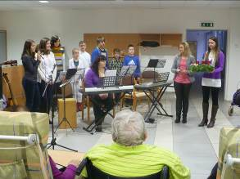

nabídka na prosinec
1. prosince se můžete těšit na první adventní setkání, na kterém si připomeneme historii adventu a jeho zvyklosti a zapálíme první svíčku na adventním věnci. Program začíná v 10:30 na Univerzitě třetího věku.
3. prosince přivítáme v našem domově Mikuláše. Mikulášskou nadílku pro nás připravili klienti z Denního stacionáře Nesa. Mikuláše, čerty a anděla očekáváme již v ráno v 9 hodin.
6. prosince se setkáme s Mikulášem podruhé, tentokrát bude nadělovat Spolek Ludmila.
8. prosince jste zváni na druhé adventní setkání, jehož cílem bude připomenout významné světce, které si v prosinci připomínáme a postupně také vzpomeneme na symboly Vánoc.
9. a 10. prosince se sejdeme při pečení vánočního cukroví. Program zahájíme vždy v 9:30 na společenské místnosti ve 2. patře (sekce B).
11. prosince se koná přednáška Univerzity třetího věku. Jedná se o poslední výuku před Vánocemi a současně i v tomto kalendářním roce.
15. prosince proběhne již třetí adventní setkání, v jehož závěru ozdobíme vánoční strom, který nám bude po sváteční čas zkrášlovat prostory jídelny.
Ve středu 17. prosince je od 14:30 naplánována vánoční besídka dětí z Domu dětí a mládeže ve Velkém Meziříčí. Program se bude konat v jídelně.
18. prosince jsme zváni na odpolední vánoční besídku do Výchovného ústavu ve Velkém Meziříčí. Besídka začíná v 16:00 hodin.
Na pondělí 22. prosince zveme všechny obyvatele našeho domova, jejich rodiny a přátele, stejně jako naše zaměstnance na společné vánoční setkání. Vánoční setkání bude plné vánočních chutí, vůní a koled. Těšíme se na Vás. Začátek je v 9:00 v jídelně domova.
Bližší informace (popřípadě změny v programu) budou sděleny prostřednictvím domácího rozhlasu či nástěnek domova.

Horoskop

střelec (arcitenens) 23.11. – 21.12.
Letošní rok je pro vás obdobím, ve kterém můžete prosadit svou vrozenou iniciativu a promítnout nabyté vědomosti do své profese. Obchod a podnikání jsou pro vás nyní to pravé. Dobré pracovní období očekávejte v září. Přemýšleli jste už o práci v jiném prostředí nebo dokonce v zahraničí? Vaše finance mohou být uspokojivější než dříve, i když v první polovině roku bude zapotřebí i hodně investicí. V prosinci budete příjemně rekapitulovat!
Snažte se hodně času věnovat sportovním aktivitám, pokud máte sedavé zaměstnání, tak je patnáct minut intenzivního cvičení denně naprostou nutností. Zvolte běh nebo třeba tanec, netušíte, jak zaktivujete svůj metabolismus. Plavání mlže být naprosto ideální co se vaší zdravotní kondice týče.
Toužíte sice po harmonii a klidu v chodu domácnosti, přesto ale často upřednostňujete pohodlný chaos. Září je pro vaše rodinné zázemí nejpříznivějším měsícem, věnujte se zábavám se svými blízkými. Připravte se také na rušný rok plný milostných dobrodružství! Přelom března a dubna se stává doslova magnetem na lásku, nedivte se, když potkáte někoho okouzlujícího a zvláštního.

lidové pranostiky a povětrnostní pravidla
Jak vlastně vznikl název posledního měsíce roku? Někdo se mlže domnívat, že je odvozen od toho, jak děti prosí Ježíška o dárečky. A ono to tak vůbec není! Slovo prosinec je zřejmě odvozeno od slova prosiněti, tedy problesknout, kdy slunce občas, ale ne příliš často, probleskuje mezi mraky. Ale možná je název odvozen od prasince, protože začátek zimy byl obdobím zabijaček. V zimě prasata pomalu rostou, protože je jim zima, ale zase se jejich maso v chladné spíži nekazí. Zima a sníh se v prosinci objevuje i v pranostikách. Hned na začátku, na svatou Barboru (4.12.) se říkávalo O svaté Barboře leží sníh na dvoře nebo že Po sněhu Bára s Mikulášem šla. Zimu zvěstovala i svatá Lucie (13.12.), o ní se zase říkávalo, že Když přijde svatá Lucie, najde tu už zimu. Prosinec je také měsícem nejkrásnějších svátků v roce Vánoc, kterým předchází období Adventu.

Prosincové pranostiky
Prýští-li ještě v prosinci bříza, nemívá zima mnoho síly.
Když v prosinci mrzne a sněží, úrodný rok na to běží.
Není-li v prosinec studený, bude příští rok hubený.
Mnoho sněhu v prosinci – mnoho ovoce a trávy.
Pošmourný prosinec, dobré je znamení pro sady, lučiny i všechno osení.
Jsou-li v zimě po cestách ledy, podaří se výborně zelí.
Má-li svatá Barbora bílou zástěru, bude hodně trávy.
Je-li na den svaté Barbory mnoho jinovatky na stromech, bude hodně ovoce v budoucím roce.
Na svatou Lucii jasný den, urodí se konopí i len.
Není-li prosinec studený, bývá rok hubený.
Padá-li na Štědrý večer v noci sníh, urodí se mnoho chmele.
Je-li na Štědrý den východ slunce jasný, urodí se jarní obilí.
Když Vánoce obílí stromy sněhem, tak se posype jaro květem.
*Zemědělský kalendář: kalendář pro zemědělství a venkov na rok 2014. Brno: Vydavatelství ZK, 2013, s. 200. ISBN 978-80-904388-4-2.

Významné dny v prosinci
1. prosince – Světový den AIDS
3. prosince – Mezinárodní den zdravotně postižených
10. prosince - Mezinárodní den lidských práv
24. prosince – Štědrý den
25. prosince – Boží Hod
26. prosince – 2. svátek vánoční

23. prosince končí advent a začínají vánoční svátky.
24. prosince – Štědrý den. Všeobecně se má za to, že se v tento den narodil Mesiáš (Spasitel). Není tomu ovšem tak, narodil se až o den později. Štědrý den se z liturgického hlediska označuje jako vigilie, tj. v překladu bdělost a očekávání slavnostního dne. S tímto dnem je spojena již od 14. století večerní nadílka. Název Štědrý den však z hlubšího pohledu připomíná štědrost Boha Otce.
25. prosinec – Hod boží vánoční. Připomínáme si narození Ježíše v Betlémě. Slaví se Půlnoční mší. Během dne se sloužily ještě dvě mše – Jitřní (za svítání) a Velká (dopoledne). Jedná se o den plný rozjímání, rodinných a přátelských návštěv a hodování. V tento den se nesmí pracovat.
26. prosinec – Svatý Štěpán. Den je zasvěcen Svatému Štěpánovi, mučedníkovi a patronovi zedníků, kameníků tesařů, kočích a koní. Z církevního pohledu tento den však přímo nesouvisí s vánočními svátky. Slaví se na paměť velkého kazatele, který hlásal o příchodu Mesiáše. Tradicí v tento den jsou obchůzky koledníků.
27. prosinec – Svatý Jan Evangelista. Dříve se slavil i tento den, ale v současnosti už tomu tak není. Den byl zasvěcen jednomu z apoštolů, který se podle legendy staral o Ježíšovu matku Pannu Marii po smrti jejího syna. Legenda dále praví, že jeho nepřátelé ho nenáviděli tak, že ho hodili do kotle s vřelým olejem. Ale Jan Evangelista byl pod Boží ochranou, a tak se stal zázrak, ani horký olej, ani otrávené víno mu neublížilo. Později se stal autorem jedné knihy Nového zákona – Evangelium sv. Jana. I v současnosti je patronem spisovatelů, písařů, tiskařů a knihařů.
28. prosinec – Svátek Mláďátek. S Vánocemi úzce souvisí také tento den, i když v dnešní době he připomínám snad jen při mších v kostelech. Původ tohoto svátku vysvětluje Bible. Mláďátka podle ní byly betlémské děti, které dal povraždit král Herodes, když marně hledal malého Ježíše a jeho rodiče.
*ŠOTTNEROVÁ, D. Vánoce. Původ, zvyky, koledy, hry a náměty. 2. vydání. Olomouc: Rubico, 2004, s. 8-9. ISBN 80-7346-041-6.
*Dostupné z: http://svatky.centrum.cz/svatky/vyznamne-dny/prosinec/
V prosinci uplyne
372 let od objevení Nového Zélandu holandským mořeplavcem Abelem Tasmanem (13. 12. 1642),
240 let od zavedení povinné školní docházky pro děti od 6 do 12 let Marií Terezií a vydání Všeobecného školního řádu (6. 12. 1774),
180 let od prvního uvedení divadelní hry J. K. Tyla Fidlovačka aneb Žádný hněv a žádná rvačka, ve které zazněla píseň Kde domov můj?,
103 let od stanutí prvního člověka na jižním pólu, kterým byl norský polárník Roald Amundsen (14. 12. 1911),
66 let od schválení Všeobecné deklarace lidských práv, která byla schválena Valným shromážděním OSN v Paříži (10. 12. 1948).

Připomínáme si
110. výročí narození Jaroslava Kohouta, filmového a divadelního herce (9. 12. 1904),
100. výročí narození Alfréda Radoka, režiséra a dramatika (17. 12. 1914),
94. výročí narození Jiřího Hanzelky, českého cestovatele (24. 12. 1920),
45. výročí úmrtí Jiřího Trnky, grafika, malíře, ilustrátora a režiséra kreslených a loutkových filmů (30. 12. 1969),
45. výročí úmrtí Jiřího Šlitra, klavíristy, skladatele populární hudby a herce (26. 12. 1969).
*Dostupné z: http://kjm.data.quonia.cz/kalendarium.pdf
*Dostupné z: http://cs.wikipedia.org/wiki/Wikipedie:Vybran%C3%A1_v%C3%BDro%C4%8D%C3%AD_dne/prosinec

kalendář prosinec 2014
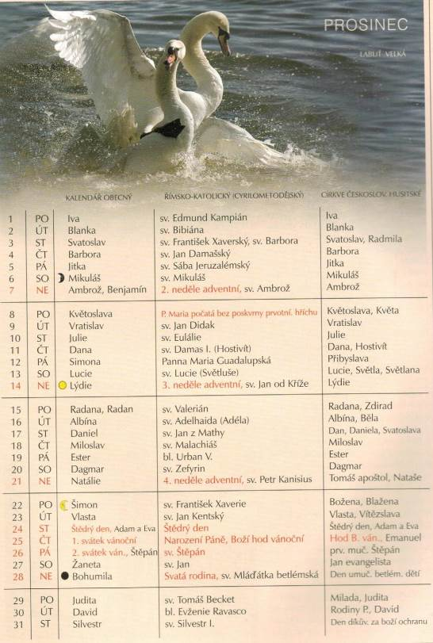
*Zemědělský kalendář: kalendář pro zemědělství a venkov na rok 2014. Brno: Vydavatelství ZK, 2013, s. 201. ISBN 978-80-904388-4-2.

význam jmen

2.12. Blanka
Ženské křestní jméno Blanka je původu španělského. Konkrétně se odvozuje od slova blanca, které se překládá jako bílá. Je možné čerpat také z italské podoby tohoto jména Bianka. Význam jména Blanka je vysvětlován jako bílá, v přeneseném smyslu též čistá. Českou podobou tohoto jména je Běla a jménem významově podobným je jméno Albína. U nás patří Blanka mezi oblíbená křestní jména, nosí ho přes třicet dva tisíc žen.

10.12. Julie
Jméno Julie má své kořeny v latinském jazyku. Jedná se o ženskou variantu mužského jména Julius, které vzniklo z původně římského rodového jména Julius. Význam jména Julius však není zcela objasněn, většinou je vykládán jako vlasatý, zářící nebo mladý. Další možný výklad se opírá o latinské jméno Jovilius ve významu Jupiter, přeneseně poté znamená božský. Julie je též oblíbeným jménem, což dokazuje téměř jedenáct a půl tisíce nositelek tohoto jména.

17.12. Daniel
Daniel patří mezi mužská křestní jména s původem hebrejským. Základ jména tvoří biblické jméno Dáníel, které je složeninou dvou slov, a to dán s významem soudit, rozsoudit a slova él znamenající bůh. Celkový význam jména je možné chápat jako bůh je můj soudce. Daniel je u nás oblíbeným křestním jménem, proto vzniklo také několik jeho variací – např. Dan, Daneček, Danek, Daníček aj.

30.12. David
Původ i význam jména David není dodnes zcela objasněn. Jeden z výkladů původ jména spojuje s vyhynulým jazykem ugarštině, který je zahrnován do jazykové skupiny společně s hebrejštinou. Podle tohoto jazyku jméno znamená náčelník či král. Jiný výklad se přiklání k hebrejským kořenům a to ke slovu dód, jež se překládá jako miláček nebo také strýček. Davidů v našich končinách žije před devadesát pět tisíc.
*Dostupné z: http://jmena.zex.cz/index.php?dotaz=blanka&id=search&submit=%26%239654%3B
*Dostupné z: http://jmena.zex.cz/index.php?dotaz=Julie&id=search&submit=%26%239654%3B
*Dostupné z: http://jmena.zex.cz/index.php?dotaz=daniel&id=search&submit=%26%239654%3B
*Dostupné z: http://jmena.zex.cz/index.php?dotaz=david&id=search&submit=%26%239654%3B

bylinkový receptář

Řimbaba obecná (Pyrethrum parthenium)
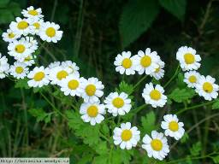

Řimbaba obecná je v botanickém sytému řazena do čeledi hvězdicovitých (Asteraceae). Rostlina je podobná heřmánku, má výraznou kořenovou vůni a listy podobné jako chryzantéma.

V češtině se řimbaba lidově nazývá hřimbaba, matečník, koření naší paní, chlebníček. V mnoha oblastech s německy mluvícími obyvateli je označována jako Fieberkraut, což v překladu znamená, že působí proti zánětům a na srážení horečky.

Od 9. století se řimbaba na pokyn Karla Velikého začala pěstovat i v klášterních zahradách na rozsáhlém území, jemuž tehdy vládl. Podle Dioskurida se bylina doporučovala v antických dobách k usnadnění porodu a při křečích v děloze.

Popis a stanoviště

Jedná se o vytrvalou rostlinu dosahující výšky až jednoho metru. Rostlina je tvořena přímou lodyhou, která je hranatá a větvená. Dolní listy jsou opatřeny řapíkem, horní listy ho postrádají a jsou k lodyze přisedlé. Tvar listu je možné popsat jako široce vejčitý, se 2 až 5 jařmy peřenoklaných úkrojků. Květy jsou v koncových úborech uspořádány v chocholičnatou latu, tvar květu je trubkovitý a zbarvují se dožluta, někdy do oranžova či růžova. Uprostřed květenství je výrazné lůžko s jazykovitými listy, které ho po obvodu obklopují a bývají bílé barvy. Květ je možné na rostlině spatřit v období od června až do září.

Oblastí původu řimbaby je jihovýchodní Evropa a jihozápadní Asie. U nás byla rostlina odedávna pěstována na zahradách, dokonce v okolí lidských sídel místy zplaňuje.

Využití

Z řimbaby obecné je ceněnou rostlinnou částí zejména nať. Nať je vhodné sbírat na začátku květu. Účinnými látkami jsou zejména vonné silice s pinenem a bornylacetátem, seskviterpenové laktony (parthenolid, chrysanhemonin), deriváty acetylénu, pyrethrin, třísloviny a další látky. Obsahové látky působí významně protizánětlivě. Řimbaba léčebně působí při horečce, rozšiřuje cévy (vliv parthenolidu), snižuje bolest, podporuje žaludeční aktivitu, působí protirevmaticky, proti migrénám, slabě projímavě, používá se při menstruačních bolestech či v šestinedělí.
Nejčastěji je bylina využívána ve formě tinktury nebo nálevu. Při migrénách se doporučuje i konzumace čerstvých listů. Čerstvého listu lze použít i při zánětu středního ucha, při kterém se list vsune do ucha. Obvyklé se doporučuje připravit čaj z jedné kávové lžičky čerstvé či sušené byliny, kterou zalijeme horkou vodou (nikoli vroucí) a doba luhování pod pokličkou se udává 10 minut. Pro předcházení návalům migrény se čaj pije v množství tři šálky denně.

Kontraindikací pro užívání řimbaby obecné je těhotenství, u některých jedinců se může při přímé konzumaci objevit v ústech vyrážka (vřídky). V tomto případě je nutné užívání zastavit. Nedoporučuje se současně s řimbabou užívat prostředky proti srážlivosti krve.

*FISCHER, H. Bylinky pro ženy. Praha: Ottovo nakladatelství, 2011, s. 143-147. ISBN 978-80-7451-025-0.
*Dostupné z: http://botanika.wendys.cz/kytky/K102.php
*Zdroj fotografie: dostupné z: http://botanika.wendys.cz/kytky/foto.php?102:

zdravotnické okénko

Kurkuma (žlutý zázvor)


Kurkuma je součást proslulé indické směsi karí koření. Používat ji však můžete i samostatně. Jemně ochucuje, prospívá zdraví, pokrmu dodá krásnou barvu. Lze ji pěstovat v květináči.
Kurkuma dlouhá (Curcuma longa), takzvaný žlutý zázvor, je velmi stará kulturní rostlina, která pochází pravděpodobně z jihovýchodní Asie. V současné době se nejvíce pěstuje v Indii, Číně, na Jávě a na Filipínách.
Kurkumu jako koření dovážely do Evropy velbloudí karavany pod názvem indický šafrán. Ještě dnes nosí vesničané v Indii suchý oddenek kurkumovníku jako amulet, který má chránit před zlými duchy.
Rostlina je vytrvalá bylina se zdužnatělými kořenovými oddenky, podobnými známým oddenkům zázvoru nebo našich kosatců. Z hlízovitého oddenku vyrážejí dlouze řapíkaté listy a až 1,5 m vysoký stonek. Mezi listy vyrůstá hustý klas bledě žlutých kvítků. Plodem jsou mnohosemenné tobolky, které se ve zralosti samy rozevírají.

Pěstování kurkumy
Kurkumu můžete i pěstovat jako pokojovou rostlinu a sklízet vlastní, žluté a aromatické oddenky. V našich podmínkách se jí bude dařit na světlém okně v bytě a přes léto i v nevytápěném fóliovníku. Ovšem vždy je nutné mít na paměti, že jde o rostlinu z tropů, která nesnese naši zimu. Mladou rostlinku si obstaráme ve specializovaném zahradnictví a při dobrém ošetřování ji můžeme pěstovat mnoho let.
Rostlinu vysazujeme do květináče s dobrou, kyprou a velmi humózní půdou, která nesmí obsahovat kamínky. Přes léto můžeme rostlinu letnit v zahradě v polostínu. Podle potřeby zaléváme. Výborně roste i v horkém a dusném létě. Do podzimu oddenky kurkumovníku prorostou půdou v celém květináči, na podzim rostlina začne zatahovat a její listy usychají. To je nejvhodnější období ke sklízení. Květináč vyklopíme, oddenek rozdělíme na část, kterou po období klidu na jaře vysadíme a zbytek použijeme do pokrmů.

Zdravé barvivo i ochucovadlo
Látky v kurkumě jsou velmi jemné a nedráždivé, mletá kurkuma se doporučuje i pro nemocné, kteří nesmějí ochucovat jídla pepřem ani dráždivým kořením.
Oddenek kurkumy obsahuje žluté barvivo, které se na rozdíl od pravého šafránu dokonale rozpouští v tucích. Dále je v něm velké množství silic, kterými se aromatizují pokrmy a mají i zdraví prospěšné účinky. Na prášek rozemletá kurkuma je nezbytnou součástí kořenící směsi karí. Používá se však i samostatně.
Rostlinné kurkumové barvivo je zcela neškodné. Krásně obarví polévky, rýži, máslo, sýry, tuky i hořčici na žádanou barvu. Kuchařka, která si kurkumu zvykne používat, se bez ní už neobejde. Ovšem potřebné dávky koření je třeba vždy nejprve opatrně vyzkoušet.
Kuře, potřené práškem z kurkumy rozmíchaným v trošce oleje, získá při pečení lákavou kůrčičku.

Kurkuma v prevenci i léčbě
V lidovém léčitelství se oddenek kurkumy odedávna uplatňoval jako pomocný prostředek například při žaludečních a žlučníkových chorobách.
Nejnovější výzkumy doložily příznivé účinky na obranyschopnost a vitalitu organismu a také na dobrou psychickou pohodu. Kurkuma výrazně podporuje tvorbu žluči, čímž usnadňuje trávení a povzbuzuje chuť k jídlu. Účinné látky pomáhají při nadýmání. Čerstvý kurkumový oddenek lze také nastrouhat do čaje s medem a použít při prochlazení místo zázvoru.

Recepty s kurkumou

Na Zelený hrášek s kurkumou potřebujeme: 500 g zmrazeného zeleného hrášku, lžičku mleté nebo strouhané kurkumy, 130 g másla, 2 lžičky mletého koriandru, 2 střední cibule, 6 zrnek černého pepře, na hrot nože cayenského pepře, sůl.

Kurkumu i hrášek restujeme na rozpuštěném másle tři minuty za nízké teploty. Okořeníme mletým koriandrem, pepřem a solí, zamícháme. Přisypeme cibuli nakrájenou na prstýnky. Znovu opékáme asi minutu. Podlijeme lžící vody, přikryjeme a dusíme doměkka. Voda se musí odpařit. Podáváme teplé jako přílohu.

Na Indická vaječnou omeletu potřebujeme: 6 vajec, 1/2 lžičky mleté kurkumy, 3 lžíce šťávy z cibule, sekaná petrželová nať, plod čili paprik, sůl, tuk na vymaštění plechu nebo mísy.
Cibuli prolisujeme lisem jako česnek. V takto získané cibulové šťávě rozšleháme žloutky společně s nasekanou petrželovou natí, kurkumou, solí a nasekanou zelenou paprikou, ze které jsme předtím odstranili semena. Do dohladka vyšlehané hmoty zlehka vmícháme pevný sníh z bílků. Pekáč nebo zapékací mísu vymažeme olejem, vlijeme směs a pekáč vložíme do předehřáté trouby. Pečeme tak dlouho, až se omeleta zdvihne a ztuhne. Musí však zůstat kyprá! Podáváme ji horkou na předehřátých talířích jako svačinu nebo vydatnou snídani s tmavým pečivem.
*TEPLÍKOVÁ, J. Žlutá kurkuma je výtečná nejen v karí: recepty a pěstování. Dostupné z: http://www.ireceptar.cz/zahrada/pokojove-rostliny/zluta-kurkuma-je-vytecna-nejen-v-kari-recepty-a-pestovani/

Vánoce na konci devatenáctého století
Vánoce v Trstěnicích na konci devatenáctého století bývaly chudé, jako byl chudý život venkovského člověka v podhůří Vysočiny, kde obživu dávala jen kamenitá pole a les. Znamenaly však změnu v jednotvárném a těžkou prací vyplněném běhu roku, a proto se na ně těšívali staří i mladí.
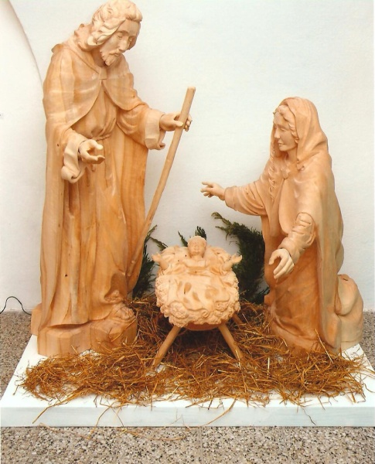
Sotva mraky od Poličky přinesly první sníh, nedala ta „drůbeř“ (drůbeží jsou myšleny drobné děti) pokoj, „seděly na tátoj jak zimnice“, až přinesl betlém, od loňských Vánoc „na stropě“ (na půdě) uschovaný, a za dlouhých zimních večerů se dal do jeho opravování a doplňování. Levné barvotisky křiklavých barev nebo figurky vyřezané neumělou rukou a naivně omalované byly přece jen krásné v očích dětí, které si svoje hračky – pokud jaké měly – samy dělaly a to ještě jenom jako úkradkem. Dřina byla jim údělem téměř od kolébky, rodiče považovali hru za ztrátu času a jistě v celé obci nebyl by se našel „marník“ (marnotratník), který by na takovou „daremnost“, jako je hračka, obětoval jediný krejcar – vždyť se ho kolikrát nedostávalo na chleba!
Betlém se napevno stavěl ovšem až o Štědrém dnu, a to buď za okno nebo na prkno, za tím účelem na stěně zavěšené, to když byl větší, třeba i se skálou a hradem. Figurky, na spodní straně opatřené špičatým dřívkem, se zapíchaly do mechu, kterého ženské nanosily z lesa plné krůsny (nůše) hned před dušičkami – něco na obložení hrobů, něco k nastlání mezi okna, aby neprofukovalo, a co zbylo, dostaly děti pod betlém.
Však na betlém, to byla kromě pletenic (vánoček) a koledy jediná vánoční radost chasy (na Litomyšlsku chasa znamená děti). Stromeček měli jen ve škole a v největším statku u Kuřů, říkali mu „boží strom“, a děti z chalupy považovaly za vyznamenání, když se na něj směly jít podívat. Že by se pod stromek mohly dávat dárky, o tom se ani nevědělo. To až o čtvrt stoleté později se stromečky začaly strojit i v chudších rodinách, ovšem v podobě velmi prosté. Táta přinesl z lesa malý smrček, ten zapíchl do řepy kulatky (baňatá bílá řepa), kterou dole seřízl, aby stála na stole. Děti si na stromek zavěsily ořechy, kdo si je mohl obalit staniolem, ten už si myslel, že má kdovíjakou parádu, pak trochu fíků a svatojánského chleba, což bývaly nejlevnější pamlsky. Doma pečené perníčky nebo dokonce pěnové kousky koupené u místního kupce, to byl málokomu dosažitelný přepych, ještě tak nejspíš se zabalilo pár „ajbišcertlí“ do nastříhaných papírků. Výzdobu stromku doplňovaly řetězy sklepené mazem, z barevných papírů všelijak posháněných, ale moc jich nebylo. Svíčička žádná, jedna tenounká se zapálila večer u betléma, ale jen na chvilku, aby vydržela ještě na několik večerů.
Stromek strojily větší děti svým malým sourozencům, táta na takovou „páračku“ nebyl a máma neměla čas, ta „ďála vo božím dárkuů (o pečivu). Pekla pletenice a koláče, zadělávala tedy dvojí těsto, a ne snad v mísách, ale v dřevěných necičkách.
Vždyť v početnější rodině padlo kolik košatek bělu (ošatek nejlepší bílé mouky), košatka vajec a „slejvák mastnýho“ (slekvák je hliněný hrnec na přepuštěný omastek). Každý člen rodiny musel dostat svou pletenici, s kterou si sám hospodařil, a koláčů „do vůle“. Vstávaly hospodyňky k této namáhavé, a přeci jen milé práci, ještě byly hvězdy na nebi. Do koláčů chystaly „skládání“ (nádivku) povidlové, tvarohové a makové. Mák se nemlel, ale třel dřevěným trdýlkem v pernici (hliněná, uvnitř vroubkovaná mísa), to také zabralo hodně času, a tak se chválila každá, která se na sváteční vychystávaní „vopřahala“ (starala, připravila) několik dní předem a na Štědrý den si nechala jen pečení.
Úklid skromných domácností s nejnutnějším zařízením nedal sice mnoho práce, ale každá „plechá“ (pořádná) hospodyně hleděla, aby měla na svátky vybíleno a čerstvě povlečeno. Protože se ve většině rodin měli na každou postel jediné povlečení, musela sotva stažené hned namočit, co nejrychleji vyprat a usušit, na desce dřevěným válem trochu zmandlovat, i když hodně pospíchala, jakáž pomoc, jednu noc se spalo v sypkách. Do postelí se dala na prkýnka čistá šítová sláma (měkčí sláma ze žita, mláceného cepy), do hlav se udělal z víchu podhlavník, na to poslamka (prostěradlo), spodnice, svrchnice a zhlavec (polštář), všechno z proužkovaného kanafasu, ale v polštáři musela být po straně vložka, uháčkovaná z bavlny, na to se tuze drželo! Však si nějaké ty hvězdice „umotala“ každá, ještě byla „ďouče ke škole“ (školačka). Zimomřiví stařečkové si dávali do noh ještě páperek – polštář z pápěrek, už odtrhnutých husích pírek.
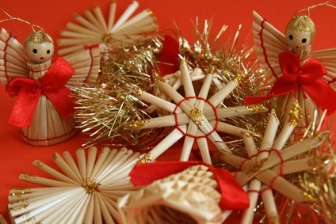
S jídelníčkem Štědrého dne nebylo potřeba lámat si hlavu. Určovala ho tradice od pokolení do pokolení. V poledne se držel půst, nebylo tedy nic nebo krajíc chleba a hrnek mléka, někde trochu „zelouky s bandorka“ (zelné polévky), leda na statku hospodyně přistrojila „pamtátoj něco chytřejšího, třá kousek slítku do širůčku“ (míchaná vejce do nízkého dvouuchého kastrolku). Dětí se samozřejmě nedohlídali, aby mezi dnem neuchytly nějaký koláč, ač byl „přiškorknutý“ (připálený) nebo jinak „chybovaný“, přece byl „samá chuť“. V poledne už taky na „lajci“ (lavici) u kamen chladly pletenice, aby se k večeři mohly nakrojit. Kapra měli jen ve škole, na faře a u Kuřů, jinde byla k večeři krupicová kaše bu´d vařená, vylitá na „hlubokou“ mísu, v ní „studýnky“ (důlky udělané naběračkou) rozpáleného másla a na ni perníku a cukru „po kolena“, nebo přepékaná. To do uvařené kaše zamíchali máslo, cukr a žloutky a pak ji pekli na pekáči, na který dali také kus másla, aby hotová kaše dobře „vodpadla“.
A po kaši ovocka – slavná ovocka litomyšlského kraje. Nesměla chybět na žádném stole, i když se jídala celý rok k bramborám, vdolkům nebo jen chlebu. O Vánocích ovšem ovocku – kaši z vařených křížal, sušených švestek a hrušek – ještě vylepšili krájenými ořechy a hrozinkami, třeba jen těmi malými, černými, které byly levnější než velké žluté „sultánkyů.
Když už vedli „po pansku“, podali ještě k pletenici čaj. Nebyl to však čaj v pravém smyslu toho slova, říkali tak horké vodě, do které vlili „štampli sekaný“. „Sekanou“ připravoval každý kupec sám smícháním punče s rumem napolovic a před svátky měl na ni velký odbyt.
Po večeři přinesla hospodyně na stůl, jindy jen čistě vydrhnutý, ale dnes bílou rozsívkou přikrytý, košatku ořechů a jablek, která měla uschována na půdě v seně. Byla to většinou skromná panenská jablíčka, tak typická pro naši Vysočinu. Pak děvčata třásla bez, házela pantofel za hlavu a vůbec hleděla „vyzpytovat“ budoucnost, tak jako to dělaly dívky všude jinde, a staří besedovali. Hezky se to sedělo v chalupách většinou ještě roubených při petrolce nebo jen „žabce“ (malá plechová lampička na lněný nebo řepkový olej) u teplých kamen. Však bývaly v Trstěnici zimy „až praskaly šindele“, tak se nesmělo šetřit „s votepej dříví“ (s otepí), nebo „rejši“ (radši) přihodit „kloudnej kohát“ (pořádný kořen pařezu), však jich děti nanosily hned zvečera plný „pecník“ (prázdná prostora pod kamny).
Chase se brzy přibrala dřímota, ale ostatní vydrželi, až byl čas jít na půlnoční, však zmohli druhý den pospat. Dobytek sice musel dostat svoje, ale jinak se sotva ustlalo a zametlo. A sváteční oběd byl brzy hotov. Snad v každé domácnosti měli husu. Ano, šetrným hospodyním drahá, ony už s husou musely něco zahradit! Tedy ji „slíkly“ (stáhly), sádlo bylo pak na topinky na dlouhou dobu, ze staženého trupu kus uřízly a zbytek pověsily na půdu. Tak visívaly v zimě v Trstěnici po půdách více či méně obrané husé kostry, z kterých se po částech ukrajovalo na nedělní obědy.
Uříznutý kus husy se dal vařit, byla mastná „poliuka“, pod kterou se jindy dávaly kroupy, „ve svátky“ však nudle. To byla práce dívek, které považovaly za věc své kuchařské cti mít nudle hodně tenké a tak dlouhé, aby se při jídle chytaly mužům na „limburáky“ (knoflíky) u vesty. Po polévce maso, kterého děti dostaly jen „zdrůbek na vobliz“, největší kousek patřil tátovi a máma obyčejně svůj díl rozdělila hladovým očím těch nejmenších. K masu se podalo zelí a k tomu se „voloupil“ (oloupal hrnec brambor.
Odpoledne prvního vánočního svátku patřilo rodině. Platilo za nezpůsob jít ten den někam na besedu, ani příbuzní se nenavštěvovali, jen vdané a ženaté děti přivedly rodičům ukázat „vnoučata“, a ty, co byly po službách ve vsi nebo v nejbližším okolí, taky navečer přiběhly aspoň na chvíli. Které bylo „zvedené“, doneslo domů koláč nebo kus pletenice, co dostalo u hospodáře „ke službě“ a od úst si utrhlo.
K večeři už maso nebylo, leda otec měl „schovánku“ od oběda, ostatní se spokojili s kávou z žita doma praženého a kusem koláče. Na druhý svátek vánoční, na Štěpána, chodily děti dopoledne koledou. Majetnější ve sváteční „vobleči“ jen k příbuzným, chudé id čísla k číslu s některou ze známých koled, nebo jen s jednoduchým „Tetičko, já jsem k vám přišel na koledu!“. (Oslovení tetičko a strejčku bylo běžné i mezi cizími). V poledne koleda končila. Odpoledne teprve si dospělí užili sousedských besed, „vejminkáři“ třeba i „klimbačky“ za pecí, děti venku „klouhačky a puškování“ (klouzačky a koulování). Sáňky na železných saničkách mělo málokteré. A navečer už nezbývalo z dobrot vánočního stolu nic – poslední koláče se rozdaly dopoledne koledníkům, stromeček děti očesaly a poslední drobty z pletenice se hodily slepicím. Končily milé štědré svátky. Štědré i nejnuznější, protože všechny hospodyně, na statku i v podruží, přejícné, hodné i „hospodářské“ (šetrné) o Vánocích bez výjimky plnily příkaz lidové moudrosti: „Na Štědrej den dej každýmu výslužku, spokojeně budeš líhat na lůžku!“
*Zemědělský kalendář 2013. Kalendář pro zemědělství a venkov na rok 2013. Vydavatelství ZK, 2012, s. 222-223. ISBN 978-80-904388-3-5.
*Zdroj fotografií: Dostupné z: http://www.obrazky.cz/?q=vy%C5%99ez%C3%A1van%C3%BD+betl%C3%A9m&sgId=hnuJ_cI9h-ou4MPZkVtSRhwokSZaTnwMTnqfYGwvkw%3D%3D&oq=vy%C5%99ez%C3%A1van%C3%BD+betl%C3%A9m&aq=-1&su=e
Dostupné z: http://www.vasevanoce.cz/stromecek/

trénink paměti

- Doplňte chybějící slova v následující básni, snad té neznámější o Štědrém dni.

Štědrý den

Hoj, ty Štědrý večere,
ty tajemný …………..…………,
cože komu dobrého
neseš na památku?
Hospodáři štědrovku,
kravám po výslužce
kohoutovi …………………….,
hrachu jeho družce.
Ovocnému stromoví
od večeře kosti,
a zlatoušky na stěnu,
tomu, kdo se ……………

Řešení: svátku, česneku, postí

- Víte, kdo je autorem uvedené básně? (Karel Jaromír Erben)

- Z jaké básnické sbírky báseň Štědrý den pochází? (Kytice)

křížovka
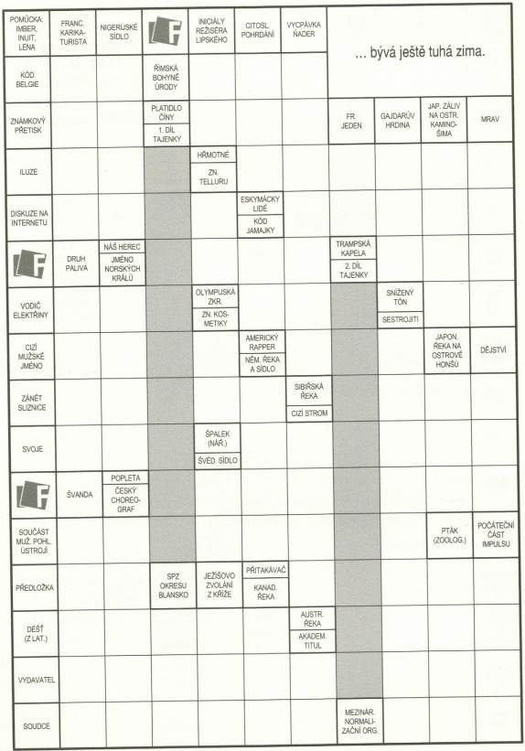
Řešení: …na svatého Valentýna
*RYTÍŘOVÁ, H. Křížovky s větším písmem – recepty. 1. vydání. Praha: Fragment, 2011, s. 119.
Všem čtenářům Déčka děkujeme za přízeň. Přejeme krásné a poklidné vánoční svátky a do nového roku 2015 hodně zdraví, štěstí, dobré nálady a úspěchů.

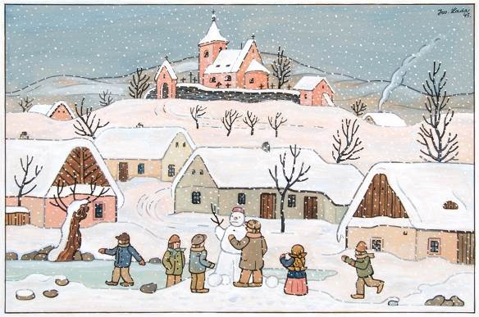
*Zdroj ilustrace: http://www.lidovky.cz/foto.aspx?foto1=HEP4faba0_Koreck1_maly.jpg

Případné náměty do časopisu je možné sdělit osobně na recepci domova, písemně zaslat na email: gregorova@domovvelkemezirici.cz či vhodit vzkaz do schránky u hlavního vchodu domova.

